模拟电路 (Analog Circuit)与数字电路 (digital circuit)
Analog：连续的；digital：非连续的
P型半导体：掺杂 (doping) B（硼）
P型半导体：掺杂 (doping) P（磷）
P-N junction：PN结； 耗尽层
晶体管（二极管、MOSFET）：
用法：
NAND：
逻辑门： NOT: $\overline{X}$ AND: $A∙B$ OR: $A+B$ XOR: $A⨁B$
例：$\left(W∙X\right)⨁\left(Y+\overline{Z}\right)$
全部转换为NAND：
NOT A: $A \text{NAND} A$
A AND B:$\left(X≔A \text{NAND} B\right) \text{NAND} X$
A OR B: $\left(A \text{NAND} A\right) \text{NAND} \left(B \text{NAND} B\right)$
A XOR B: $\left(A NAND \left( X≔A \text{NAND} B\right)\right) NAND \left(X NAND B\right)$
卡诺图 (Karnaugh)：解决简化逻辑问题（$≤$4变量）真值表转为图（>1元素即变为00/01/11/10）
D锁存器（D-latch）：
D触发器（D-Filp flop）在时钟上升沿或下降沿触发
半加器、全加器、乘法器（移位加法）
RAM (random access memory)中数据是易失的 (volatile)，DRAM (dynamic RAM)会在数毫秒内丢失数据，除非重新写入，Flash RAM不易失 (non-volatile)，常见于U盘
SSD：

汇编循环 (Fetch and execute cycle)：Instruction fetch (Opcode, operand, address), Instruction decoding, Operand calculation (结构体寻址), Operand fetch, execution, output.
选通信号 (Strobe signal)：用于同步时钟的时间差，告知某结构数据已同步/到达。
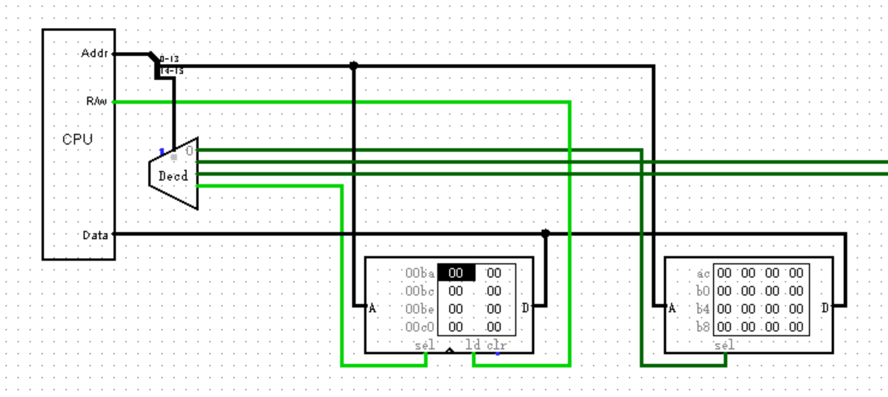
其中一部分对外连接方式
总线 (bus)分为点对点的专线和多对多的广播线：
控制总线 (control bus)：类似OpCode总线，传递操作（$R/\overline{W}$等）
数据总线 (data bus)：单线可传输的大小叫做$\text{word}$，一般为64bit；
地址总线 (address bus)：理论能容纳$2^{\text{size}}$个地址，一般也为64bit；
容量上限：$\text{word}×2^{\text{size}}$，实际大小取决于实际内存大小。
注：这里$\text{word}$大小也决定了OpCode大小（应一致）。
内存：
Addressable memory space：指代内存上限
Memory space：内存空间
CPU:
寄存器 (register)：CPU内最快的存储结构
LMC (little man computer)是一种汇编模拟器，它的指令集 (instruction set)如下 (Opcode因环境不同)：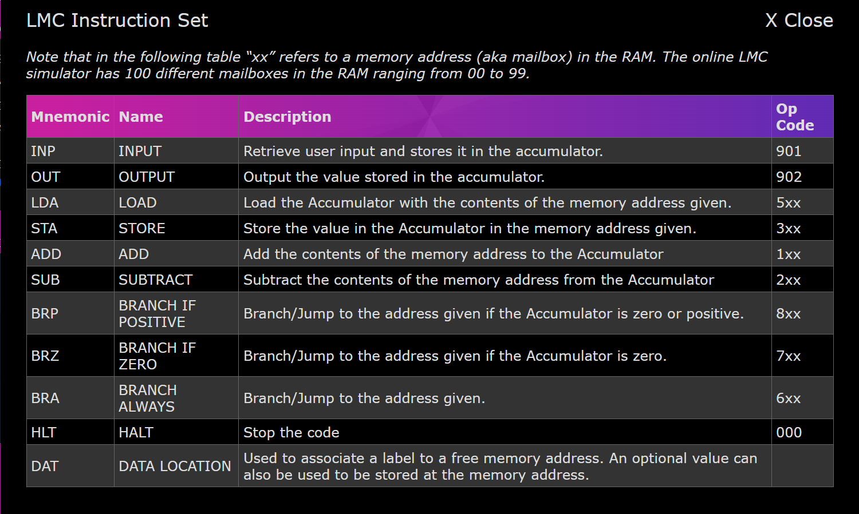
按理来说，每个单元只能存储三位数（但在线网站设计可以超过三位），所以Opcode均为3位数。

大字节序 (big-endian)：易读
小字节序 (small-endian)：适合计算（从低位开始）
Manchester Baby使用小字典序，内存为$32×32\text{bits}$（同int），结构为Pos (低位0~4 bit) + OpCode (低位13~15 bit)，即01011000000001100000000000000000（小字节序）
Control Instruction (CI)计数器在上升沿自增，所以代码从第1行（而非0）开始

MC68000汇编寄存器 (32bit)：$D0\sim D7, A0\sim A7$ (Address register), SP (stack pointer), PC (program counter), SR (state register, 16bit)
8086汇编寄存器 (16bit)：A, B, C, D, SP (stack pointer), …, IP (Instructure Counter), SR (state register, 8bit)
Address register作用：改变地址
例：$ADDA \#16, A1$ (Add ${16}_{10}$ to $A1$)
例：$ADDA \#\$F, A2$ (Add $F_{16}$ to $A2$)
例：$MOVE D0, \left(A1\right)$ (Move $D0$ to $mem[A1]$)
例：$MOVE \$F\left(A2\right), D0$ (Move $mem[A2+F_{16}]$ to $D0$)，常用于一维数组
例：$MOVE \$F\left(A1,A2\right), D0$ (Move $mem[A1+A2+F_{16}]$ to $D0$)，常用于二维数组

